小学数学第六册期末检测

一、算一算。（6＋9＋9＝24分）
1．口算下面各题
30×50＝ 35×20＝ 70×70＝ 51÷3＝
90÷2＝ 450÷9＝ 40×25＝ 9×4+3＝
6×800＝ 15×6＝ － ＝ － ＝
2．用竖式计算，带*的题要验算
53×32＝ *28×49＝ 4.2－1.6＝ 3.9＋6.5＝

3．计算下面各题
60÷4×16 600－306÷9 28×（337－266）

二、填一填。（26分）
1．用小数表示各图的涂色部分。

（ ） （ ）
2．常溧高速（常州到溧阳）是一条现代化高速公路，全长38.3 （ ），设计行车最高速度为每小时120（ ），限制载重30（ ）。
3． 5千米＝（ ）米 8000千克＝（ ）吨 300分＝（ ）时
4．在○里填“﹥”、“﹤” 或“＝”。
83×23○83×20 356－38－48○356－38＋48 150－35×3○（150－35）×3
5． 5角＝元，写成小数是（ ）元。0.6米＝米，是（ ）分米。
6．芝士小饼屋的营业时间如右图，夏季每天营业（ ）小时，
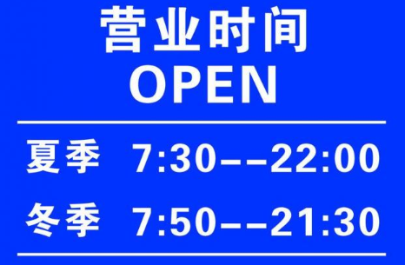
冬季每天营业（ ）小时。
7．小力用1米长的绸带做中国结，用去了这根彩带的 。小力用去了（ ）厘米绸带，还剩（ ）厘米。
8．用两张长4厘米、宽2厘米的长方形纸拼成一个正方形。这个正方形的面积是（ ）平方厘米，周长是（ ）厘米。
9．在下面直线上找出两个小数，与1.5相差0.8。请在直线上把找出来的小数用点表示出来，并标上这两个小数。
0123
1.5
.

10．⑴ 如果阴影部分图形的周长是30厘米，那么大长方形的周长是（ ）厘米。
⑵ 如果每个小正方形的面积是4平方厘米，那么大长方形的面积是
（ ）平方厘米。
⑶ 阴影部分的面积占大正方形面积的（ ）。
三、选择题。（10分）【把正确答案的序号填在括号中】
46×25230921150
- 买25个排球，每个46元。根据右面的竖式，箭头所指的这一步
表示的是（ ）。
A．20个排球的价钱 B．25个排球的价钱 C．2个排球的价钱
2．（ ）个三年级学生的体重之和大约是1吨。
A．十几 B．三十几 C．六十几
3．西湖小学每节课40分钟，课间休息10分钟。如果上午第二节课的下课时间是10：00。那么上午第一节课的上课时间是（ ）。
A．8：00 B．8：30 C．8：40
4．（ ）里 的个数等于右图中的 。
A． B． C．
5．小静的生日是前年二月的最后一天，她下一次过生日是（ ）。
A．2017年 B．2020年 C．2024年

四、画一画。（6分）
1．按要求画图（每个小方格的面积是1cm²）
⑴ 画一个面积是24平方厘米的正方形。
⑵ 画一个面积是24平方厘米的长方形。
⑵ 画出的正方形和长方形相比，周长较大的是（ ）。

五、解决问题。（6＋8＋6＋8＋6＝34分）
1．一个水果店运进8箱苹果，每箱有12千克。如果每千克可以卖15元，这些苹果一共可以卖多少元？

2．图书馆买来一批书，其中故事书35本，连环画比故事书多18本，作文书的本数是故事书的2倍。
⑴ 故事书和连环画一共多少本？

⑵ 先提出一个两步计算的问题，再解答。
问题：＿＿＿＿＿＿＿＿＿＿＿＿＿＿＿＿＿？

3．小力带了9.8元去商店购买一本笔记本和一把尺，最多可以剩下多少元？
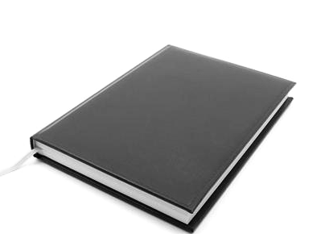
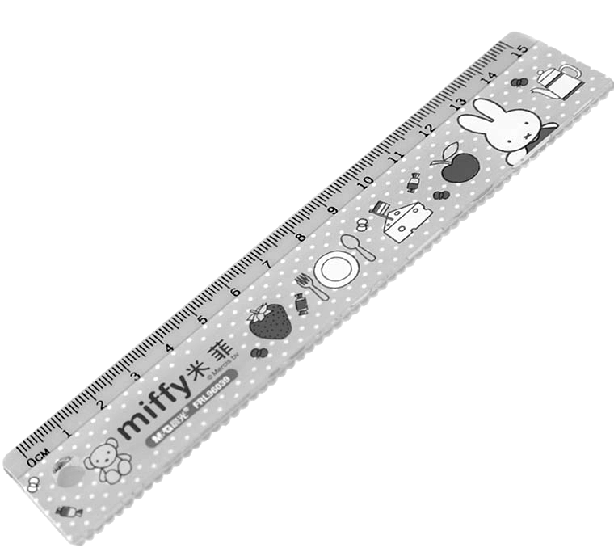
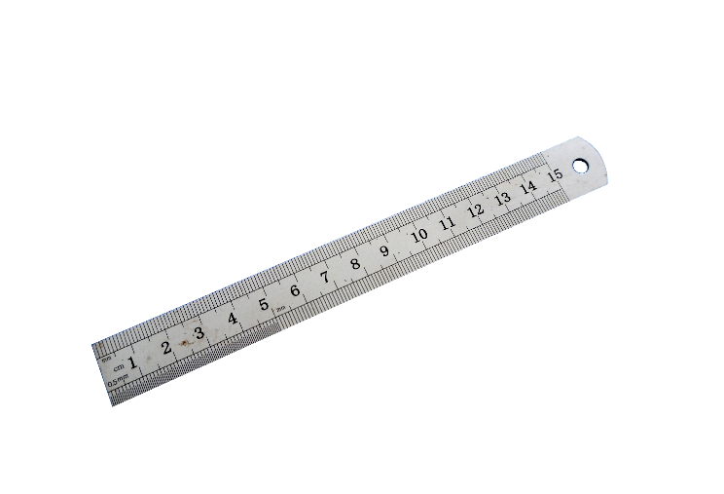
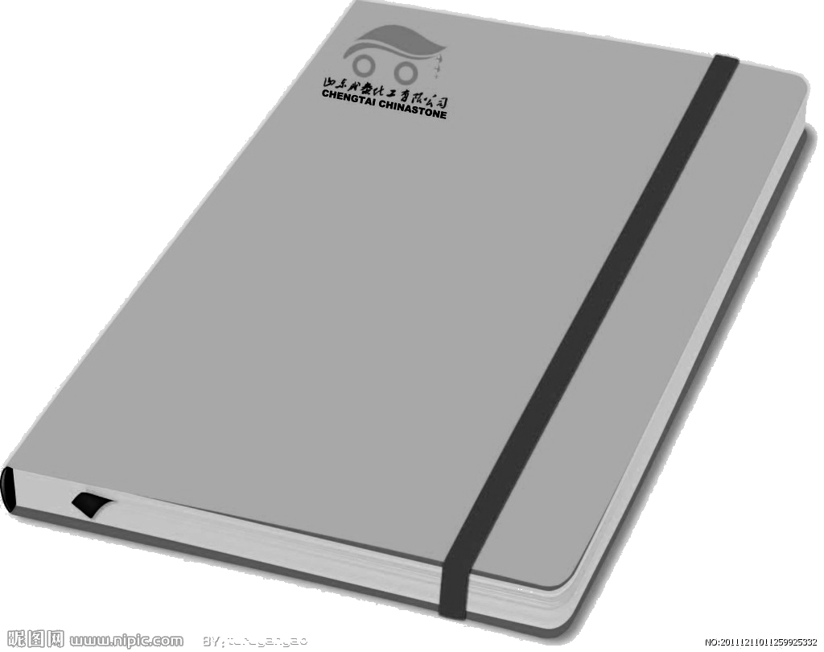
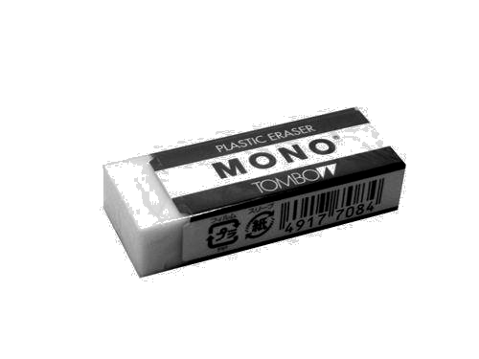

3.5元 4.8元 1.8元 2.6元 0.8元

4．一块长方形木板长54厘米，宽36厘米。
54厘米Y
36厘米Y
⑴ 这块长方形木板的面积是多少平方厘米？

⑵ 如果在这块长方形木板上锯下一个最大的正方形，剩下部分的周长是多少厘米？

5．小华收集了6月20日班上24名同学的家庭作业完成时间，情况如下：（单位：分）
35 42 24 26 18 29 22 36 21 33 22 17
38 49 32 37 22 31 30 25 50 36 28 30
⑴ 在这24名同学中，家庭作业完成时间最长的需要（ ）分，最短的需要（ ）分。
⑵ 在这24名同学中，家庭作业完成时间小于30分的有（ ）人，大于30分的有（ ）人。
⑶ 按家庭作业完成时间从多到少排列，小华排在这24个同学中的第20个。小华家庭作业完成时间用了（ ）分。

